NIO蔚来2019校园招聘
同济大学嘉定校区 10月8日 18:30-20:30 济人楼312
公司简介
蔚来是一家全球化的智能电动汽车公司，于2014年11月成立。蔚来致力于通过提供高性能的智能电动汽车与极致用户体验，为用户创造愉悦的生活方式。蔚来目前已在上海、北京、圣何塞、慕尼黑以及伦敦等14地设立设计、研发与生产机构。2015年，蔚来车队获得国际汽联电动方程式锦标赛历史上首个车手总冠军；2016年，蔚来发布全球最快电动汽车之一的EP9，创造了纽博格林北环等国际知名赛道最快圈速纪录以及最快无人驾驶时速世界纪录；2017年，蔚来发布了概念车EVE；2018年6月28日，蔚来开始正式向公众交付高性能电动7座SUV蔚来ES8。
网申地址：http://nio.51job.com
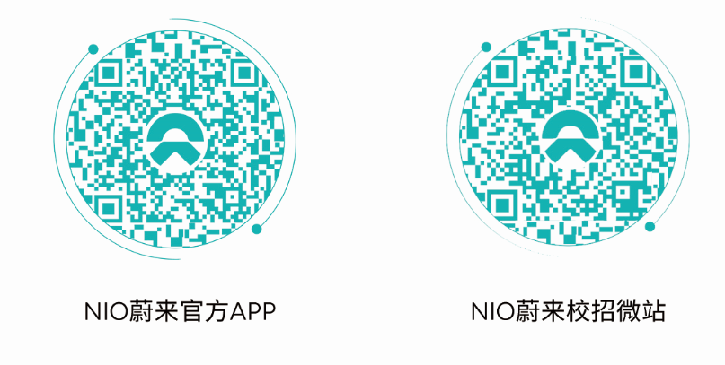
招聘岗位（具体岗位信息，请查看NIO蔚来校园官网）
全球领导层
质量
制造运营
整车工程
用户运营
软件开发
人力资源
服务运营
电源管理
电动力工程部

